«СОГЛАСОВАНО»  Председатель родительского комитета  ______________________ | «СОГЛАСОВАНО»  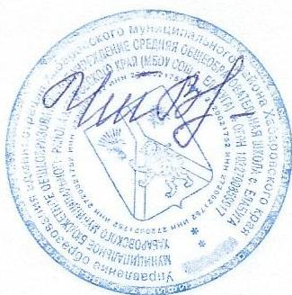  Совет учащихся школы  Президент школьной республики «Аист»  ___________________ | «УТВЕРЖДАЮ»  Директор МБОУ СОШ с.Елабуга Хабаровского муниципального района  _________Т.В. Чеченихина
Рассмотрено на Педагогическом совете школы № 5
От22.01.2019 г.
Порядок бесплатного пользования педагогическими работниками образовательными и методическими услугами МБОУ СОШ с.Елабуга Хабаровского муниципального района Хабаровского края
1. Настоящий Порядок регламентирует бесплатное пользование педагогическими работниками образовательными и методическими услугами МБОУ СОШ с.Елабуга Хабаровского муниципального района Хабаровского края (далее – Учреждение).
2. Пользование образовательными услугами
2.1. Педагогические работники, при условии положительного решения директора Учреждения и в случае наличия финансовых средств, имеют право на бесплатное обучение по дополнительным общеобразовательным программам (в объедениях, предусматривающих возможность обучения взрослых), реализуемым Учреждением.
2.2. Для обучения по программам, указанным в пункте 2.1. настоящего Порядка, педагогический работник обращается с заявлением на имя директора Учреждения.
3. Пользование методическими услугами
3.1. Педагогические работники имеют право на бесплатное пользование следующими методическими услугами:
– использование методических разработок, имеющихся в Учреждении;
– методический анализ результативности образовательной деятельности по данным различных измерений качества образования;
– помощь в разработке учебно-методической и иной документации, необходимой для осуществления профессиональной деятельности;
– помощь в освоении и разработке инновационных программ и технологии;
– участие в конференциях, проблемных и тематических семинарах, методических объединениях, творческих лабораториях, групповых и индивидуальных консультациях, педагогических чтениях, мастер-классах, методических выставках, других формах методической работы;
– получение методической помощи в осуществлении экспериментальной и инновационной деятельности.
3.2. Для получения методической помощи педагогический работник может обратиться к директору Учреждения, заместителю директора Учреждения по учебно-воспитательной работе.

